МБОУ «Родинская СОШ»
Сорочинского городского округа Оренбургской области корпус № 2

ПРИНЯТО  на педагогическом совете  протокол № ___  «___» _________ 20__г. |  | УТВЕРЖДАЮ  директор МБОУ «Родинская СОШ»  _________________ Мешкова Т.П.  «___» _________ 20__г.

ДОПОЛНИТЕЛЬНАЯ ОБРАЗОВАТЕЛЬНАЯ ПРОГРАММА
по подготовке к обучению грамоте
детей подготовительной к школе группы
«Слово на ладошке»
Направление развития: обучение грамоте
Образовательная область: познавательно-речевое развитие

Разработчик:
Воробьева Татьяна Анатольевна
воспитатель 1-ой квалификационной
категории

пос. Родинский, 2016

Содержание

Пояснительная записка………………………………………………..  Цель и задачи занятий по обучению грамоте  Основные принципы работы  Законодательное и научно–методическое обеспечение программы  Планируемые результаты – целевые ориентиры обучения грамоте | 3
Введение ………………………………………………………………. | 6
Перспективное планирование ……………………………………….. | 10
План - программа взаимодействия с родителями ………………… | 15
Заключение ……………………………………………………………. | 16
Список литературы …………………………………………………… | 17

Пояснительная записка
Готовность ребенка к обучению грамоте складывается из многих составляющих, среди которых первостепенное значение уделяется таким речевым характеристикам, как развитый речевой слух (который лежит в основе профилактики дисграфии и дислексии), четкая артикуляция звуков родного языка (что обеспечивает правильное проговаривание), значение зрительных образов букв и умение соотносить звук с буквой, выработка гибкости и точности движения руки, глазомера, чувства ритма (что особенно важно для овладения письмом) и пр.
Старший дошкольный возраст – это возраст серьезной подготовки детей к обучению чтению и письму. Проблема готовности ребенка к овладению чтением и письмом является одной из самых актуальных при организации работы с детьми дошкольного возраста.
В старшем дошкольном возрасте уровень речевого развития ребенка выводит его на серьезный этап. Ребенок вплотную подходит к овладению письменными формами речи (чтением и письма). Дислексия (нарушение чтения) и дисграфия (нарушение письма) становятся первопричинами плохой успеваемости в школе.
Изучение психолого-педагогической литературы по проблеме готовности детей старшего дошкольного возраста к овладению грамотой показало, что в последнее время увеличивается число детей, испытывающих трудности при усвоении школьной программы. У большинства воспитанников дошкольных образовательных учреждений, посещающих группы общего развития, при поступлении в школу трудности проявляются уже в период обучения грамоте. Одной из причин данных результатов является отсутствие специалистов, способных диагностировать речевое развитие детей, развитие мелкой моторики и сумевших вовремя спланировать систему коррекционной работы. Поэтому наше дошкольное образовательное учреждение уделяет большое внимание по формированию готовности детей к успешному овладению грамотой, первоначальными навыками чтения и письма.
Цель занятий: обучение грамоте звуковым аналитико-синтетическим методом от простого к сложному; коррекция нарушений устной речи; предупреждение нарушений письменной речи.
Задачи:
  - познакомить детей с понятием «звук», «буква», «слог», «слово», «предложение».
  - Развивать у детей фонематические процессы, формировать ориентировку в звуковой системе языка.
  - Обучать звукобуквенному анализу слов.
  - Обучать детей плавному слоговому чтению с постепенным переходом к чтению целыми словами и небольшими предложениями.
  - Формировать устную речь детей, обогащать словарный запас, развивать коммуникативные способности ребенка на основе общения.
  - Развитие грамматического строя речи.
  - Развитие мелкой и артикуляционной моторики.
  - Развитие координации движений с речью.

Основные принципы работы.
В основе программы лежат следующие принципы:
- Принцип научного подхода – подкрепление всех форм обучения научно обоснованными и практически адаптированными методиками.
- Принцип гуманизации образования, диктующий необходимость бережного отношения к каждому воспитаннику;
- Принцип индивидуализации и дифференциации обучения, развитие творческого потенциала всех детей и индивидуальных возможностей каждого.
- Принцип системности и последовательности, обеспечивающий взаимосвязь и взаимообусловленность всех компонентов программы (от простого к сложному). Поэтапное, дозированное, дифференцированное усложнение задач и упражнений.
- Здоровьесберегающий принцип. Количество и время проведения занятий соответствует возрасту детей. Упражнения подобраны в соответствии с санитарно-гигиеническими нормами и правилами. Вся деятельность педагога направлена на оздоровление детей.
- Принцип сочетание игровых и учебных видов деятельности. Постепенный переход от игры к учебно-познавательной деятельности.
- Принцип комплексности. Развитие ребёнка – комплексный процесс, в котором развитие одной познавательной функции (например, речи) определяет и дополняет развитие других.

Законодательное и научно – методическое обеспечение программы.

- Закон РФ «Об образовании»
- Конвенция о правах ребенка.
- Конституция РФ, ст. 38, 41, 43, 48.
- ООП «Детский сад «Петушок» / структурного подразделения МДОУ «Родинская СОШ»/
- Примерная программа «От рождения до школы» под редакцией Вераксы Н.Е, Комаровой Т.С., Васильевой М.А.
- Санитарно-эпидемиологические правила и нормативы СанПиН 2.4.1.3049-13.
Данная программа предназначена для предшкольного обучения детей пяти-шестилетнего возраста.
Занятия в группе проводятся 1 раз в неделю по 30 мин во вторую половину дня. Индивидуальная работа с детьми проводится ежедневно.

Планируемые результаты – целевые ориентиры обучения грамоте:

К концу года дошкольник должен:
- знать термины (звук, буква, слог, слово, предложение, гласные, согласные – твёрдые и мягкие, звонкие и глухие)
- фонетически правильно оформлять звуковую сторону речи;
- совершенствовать фонематическое восприятие;
- овладеть правильным звуко-слоговым оформлением речи;
- иметь первоначальные навыки звукового и слогового анализа и синтеза;
- иметь первичные навыки послогового чтения;
- владеть элементами грамоты: навыками чтения и печатания букв, слогов, слов в пределах программы;
- иметь достаточно развитые графомоторные навыки;
- уметь пользоваться магнитной доской, разрезной азбукой, звуковыми линейками, наборным полотном;
- быть психологически подготовленным к школьному обучению.

Введение
Данная программа основывается на типовой программе «От рождения до школы» под редакцией Вераксы Н.Е, Комаровой Т.С., Васильевой М.А. и подготовке к обучению грамоте с учетом пособий различных авторов: Маханевой М.Д., Гоголевой Н.А, Цыбиревой Л.В., Журовой Л.Е., Гризик Т.И., Пикулевой Н.В., Новоторцевой Н.В., Тумаковой Г.А.
Данная программа дает возможность через систему педагогических мероприятий приблизить ребенка к уровню развития, которому соответствуют дети, поступающие в школу.
Материал, предлагаемый в программе, расположен с постепенным усложнением, с повторениями.
Каждое занятие, включает задачи направленные на развитие:
- Фонематического восприятия;
- Навыков звукового анализа;
- Произвольной ассоциативной памяти (зрительной, слуховой, моторной).
- Произвольного и непроизвольного внимания.
- Повышения культуры мышления (умение анализировать, обобщать, сравнивать).
- Творческого воображения.
- Формирование позитивной мотивации к обучению грамоте.
- Мелкой моторики рук.
Во время занятий ребенок вслушивается в слова и звуки, интонационно выделяет звуки в словах. Определяет место звука в слове, различает на слух твердые и мягкие согласные звуки, подбирает слова на заданный звук. Дети знакомятся с материализованными моделями слов – схемами.
Рекомендации по проведению занятий.
Для того, чтобы занятия были эффективными, следует соблюдать следующие правила:
- продолжительность занятий 30 минут;
- количество занятий по обучению грамоте 1 раз в неделю.
- не торопите детей при выполнении заданий: каждый способен работать в своем темпе;
- если кто-то из детей отказывается от выполнения задания, не настаивайте, не заставляйте;
- при выполнении графических заданий важно добиться не скорости, а точности, аккуратности;
- каждый раз обращайте внимание на то, как дети сидят, как держат ручку, на правильное положение тетради, листа;
- для закрепления звукового и графического образа необходимо использовать скороговорки;
- во время занятий необходимо делать динамические паузы-игры для тренировки пальчиков (повторять 3-5 раз);
При подготовке к овладению грамотой важен весь процесс речевого развития дошкольников в детском саду: развитие связной речи, словаря, грамматической стороны речи, сформированность фонематических процессов и развитие мелкой моторики, зрительно – двигательной координации и пространственной ориентировки. Это основные критерии готовности ребенка к овладению грамотой.
Проанализировав основную программу ДОУ, мы отметили, что при определении содержания работы по подготовке к обучению грамоте выделены следующие направления работы:
– комплексное развитие всех компонентов устной речи:
- формирование словаря,
- звуковой культуры речи,
- грамматический строй речи,
- связной речи;
– подготовка к обучению грамоте:
- дать представления о предложении (без грамматического определения),
- упражнять в составлении предложений, членении простых предложений (без союзов и предлогов) на слова с указанием их последовательности,
- формировать умение делить двусложные и трехсложные слова с открытыми слогами (на-ша Ма-ша, ма-ли-на, бе-ре-за) на части,
- учить составлять слова из слогов (устно),
- учить выделять последовательность звуков в простых словах.

Работа охватывает все стороны речевого развития, предусматривает подготовку руки дошкольника к письму. Правильно построенная работа способствуют повышению уровня готовности к школьному обучению.

Обучение грамоте включает несколько этапов:
- подготовительный этап – подготовка к звуковому анализу слова;
- основной этап – формирование элементарных навыков чтения и первоначальных навыков письма.

Подготовительный этап обучения
На этом этапе закладываются основы овладения детьми грамотой (чтением и письмом).
Задачи этапа.
1. Сформировать у детей действия протягивания, пропевания звука в слове.
2. Научить их определять в слове первый звук, наличие звука в слове, часто встречающийся звук в стихотворении.
3. Обеспечить практическое знакомство с твердыми и мягкими согласными без введения соответствующих терминов. Учить различать их на слух.
4. Введение терминов "звук" и "слово".
5. Научить называть слова с заданным звуком.
6. Воспитывать речевое внимание и фонематический слух.
Основной этап
Методика формирования элементарных навыков чтения и письма делится на 4 раздела.
- Знакомство со звуками и буквами русского языка.
- Развитие звукобуквенного анализа слова.
- Обучение чтению.
- Формирование первоначальных навыков письма.

1 раздел. Знакомство со звуками и буквами русского языка.
Задачи.
- Дать представление о звуках русского языка.
- Познакомить с особенностями произношения гласных и согласных звуков, с их схематическим изображением: синий круг – согласный звук, красный круг – гласный звук.
- Показать детям связь звука с буквой.
- Формирование навыка чтения открытых и закрытых слогов.

Раздел 2. Развитие звукобуквенного анализа слов у дошкольников
Задачи.
- Различать звуки по их качественным характеристикам: гласный, твердый (мягкий) согласный.
- Учить детей определять позицию звука в слове.
- Научить детей определять порядок звуков в слове и отдельные звуки
- Учить правильно, соотносить звуки и буквы.
Порядок звукобуквенного анализа слова:
- называние изолированного звука;
- дается характеристика звуку (гласный, твердый (мягкий) согласный);
- обозначение звука соответствующей фишкой;
- обозначение звука буквой;
- определение количества слогов.
Проведение звукобуквенного анализа слова для дошкольников – сложный процесс, поэтому формировать его нужно постепенно:
1. Сначала дети учатся определять, какой гласный (согласный) звук слышится в слове.
2. Затем учатся определять позицию звука в слове (в начале, в середине, в конце слова).
Начинать звукобуквенный анализ следует начинать со слов, состоящих из 3-х звуков; затем переходить к словам, состоящих из 4-х звуков. После переходим к анализу слов из 5-ти и более звуков.

Раздел 3. Обучение чтению
Задачи.
  - Формирование у детей навыка плавного слогового чтения с постепенным переходом к чтению целыми словами, предложениями.
  - Познакомить детей с понятием словоизменения (лук-лак, дом-дым).
  - Научить детей составлять слова из слогов и отдельных букв, предложения – из отдельных слов.
  - Формирование у детей навыка осознанного чтения небольших текстов, понимания смысла прочитанного.
  - Научить самостоятельно работать со схемой слова и предложения.

Раздел 4. Формирование первоначальных навыков письма
Задачи.
- Развивать умение ориентироваться на листе, на широкой строке.
- Развитие мелкой моторики рук.
- Овладение пишущим инструментом и некоторыми графическими умениями.
Оптимальным средством развития первоначальных навыков письма являются тетради с практическими заданиями, дающие возможность ребенку самостоятельно действовать (штриховать, закрашивать, соединять, дорисовывать и т.д.).
Для оценки результатов исследования состояния речи используется количественная и качественная обработка результатов. Выявлено, что большинство детей показывают средний уровень, а некоторые дети – низкий уровень готовности к овладению грамотой, который характеризуется недостаточной сформированностью навыков фонематического анализа, синтеза и восприятия; большим количеством грамматических ошибок и бедностью словаря; недостаточной развернутостью и связностью речи. Так же отмечается, что у большинства дошкольников моторика пальцев ведущей руки развита недостаточно, зрительно-двигательная координация находится на низком уровне.

Перспективное планирование

Месяц | Неделя | Тема занятия | Задачи | Дата
Сентябрь | 1 | Диагностика | Обследование фонематического слуха. Заполнение сводной таблицы. Выявление уровня подготовки детей. Планирование индивидуальной работы. | 06.09
Сентябрь | 2 | Мир звуков. Звуки речи. | Знакомство с понятиями «звук», «звуки речи» | 13.09
Сентябрь | 3 | Понятие «звук» и «буква» | Познакомить с понятием «звук»-«буква», дать знания о том, чем они отличаются.  Учить различать речевые звуки от неречевых. Закрепить знания о гласных и согласных звуках. Упражнять в делении слов на слоги. | 20.09
Сентябрь | 4 | «Слово, предложение, рассказ» | Познакомить детей с тем, что речь состоит из предложений, а предложения состоят из слов, со схемой предложения. Учить по схеме определять начало и конец предложения, количество слов в предложении. Развивать речь, умение составлять предложения.  Развивать мелкую моторику руки. | 27.09
Октябрь | 1 | Гласный звук ⟨а⟩, буква А. | Дать понятие о речи устной и письменной. Понятие «гласный звук».  Учить определять звук (А) в слове и его место; закрепить образ буквы, учить выделять звук из ряда гласных звуков.  Выкладывание буквы из палочек; обведение трафаретов, штриховка;  Печатание буквы в тетради. | 04.10
Октябрь | 2 | Гласный звук ⟨о⟩, буква О.  Закрепление понятия о гласных и согласных звуках. | Учить выделять звук (О) в слове, его место;  звуковому анализу и синтезу слов «Ау», «Уа», составлять их схему.  Упражнять в правильном пользовании карандашом.  Штриховка, печатание буквы в тетради.  Выкладывание из букв разрезной азбуки слов «АУ», «УА». | 11.10
Октябрь | 3 | Гласный звук ⟨ы⟩, буква ы. | Учить выделять звук (ы) и определять его место в слове.  Учить определять количество звуков в слове.  Штриховка, печатание буквы в тетради.  Выкладывание буквы из палочек | 18.10
Октябрь | 4 | Гласный звук ⟨и⟩, буква И. | Определение и обозначение гласных звуков [а], [о], [ы], [и]. Определение количества звуков в слове.  Знакомство с буквой И, учить находить данную букву среди других.  Выкладывание буквы нитками на бархатной бумаге. Письмо буквы в воздухе, обведение трафаретов, штриховка, конструирование из проволоки. Печатание буквы в тетради. | 25.10
Ноябрь | 1 | Гласный звук ⟨у⟩, буква У. | Узнавание слова по количеству звуков; развивать фонематический слух.  Знакомство с буквой У, учить находить данную букву среди других. Выкладывание букву нитками на бархатной бумаге. Печатание буквы в тетради.  Развивать память, внимание, мышление. | 01.11
Ноябрь | 2 | Согласные звуки ⟨н⟩, ⟨н'⟩, буква Н, н. | Познакомить с артикуляционными признаками согласных звуков. Учить находить звуки [н], [н'] в слове. Особенности звуков [н], [н'].  Штриховка, печатание буквы в тетради. Обводка по контуру, конструирование из проволоки. | 08.11
Ноябрь | 3 | Согласные звуки ⟨м⟩, ⟨м'⟩, буква М, м. | Учить определять согласные и гласные звуки по артикуляции. Определение твердости и мягкости согласных звуков [м], [м']. | 15.11
Ноябрь |  |  | Штриховка, печатание буквы в тетради.  Обводка по контуру, конструирование из проволоки.
Ноябрь | 4 | Согласные звуки ⟨т⟩, ⟨т'⟩, буква Т, т. | Закреплять определение согласных и гласных звуков по артикуляции. Определение твердости и мягкости согласных звуков [т], [т'].  Штриховка, печатание буквы в тетради.  Обводка по контуру, конструирование из проволоки. | 22.11
Ноябрь | 5 | Согласные звуки ⟨к⟩, ⟨к'⟩, буква К, к. | Выбор слов по количеству звуков. Упражнение в определении твердости-мягкости согласных звуков [к], [к'].  Обозначение звуков слова условными знаками.  Штриховка, печатание буквы в тетради.  Обводка по контуру, конструирование из проволоки, выкладывание на бархатной бумаге. | 29.11
Декабрь | 1 | Согласные звуки ⟨р⟩, ⟨р'⟩, буква Р, р. | Выбор слов с данным звуком, определение места звука в слове. Упражнение в определении количества слогов.  Выбор слова по заданной схеме. Самостоятельное определение количества звуков и их анализ в слове.  Штриховка, печатание буквы в тетради.  Обводка линий слева направо. | 06.12
Декабрь | 2 | Согласные звуки ⟨л⟩, ⟨л'⟩, буква Л, л. | Упражнение в определении звуков [л], [л'] в словах и слогах.  Штриховка, печатание буквы в тетради.  Обводка линий слева направо. | 13.12
Декабрь | 3 | Согласные звуки ⟨в⟩, ⟨в'⟩, буква В, в. | Упражнение в определении места звука [в], [в'] в слове; количества слогов в слове.  Построение звуковой модели слова. Обозначение звуков буквами.  Штриховка, печатание буквы в тетради.  Обводка наклонной линии с крючком влево. | 20.12
Декабрь | 4 | Согласные звуки ⟨с⟩, ⟨с'⟩, буква С, с. | Определение места звука [с], [с'] в слове.  Анализ особенностей артикуляции глухих согласных. Построение звуковых моделей слов.  Штриховка, печатание буквы в тетради.  Штриховка рисунков изогнутыми линиями. | 27.12
Январь | 1 | Игры с буквами. | Игры и упражнения со знакомыми буквами. Дидактические настольно-печатные игры по развитию речи. | 10.01
Январь | 2 | Согласные звуки ⟨п⟩, ⟨п'⟩, буква П, п. | Выбор слов, начинающихся на звук [п], [п'] из текста. Выбор гласной буквы для обозначения мягкости согласных.  Определение и обозначение количества слогов в словах.  Выбор пропущенной буквы в словах.  Штриховка, печатание буквы в тетради.  Печатание букв под диктовку. | 17.01
Январь | 3 | Согласные звуки ⟨з⟩, ⟨з'⟩, буква З, з. | Анализ артикуляции звонких согласных [з], [з'], сопоставление их с глухими согласными [с], [с'].  Выбор слова к звуковой модели.  Объединение слов в группы по первому звуку.  Штриховка, печатание буквы в тетради.  Обводка рисунка. | 24.01
Январь | 4 | Согласные звуки ⟨б⟩, ⟨б'⟩, буква Б, б. | Упражнение в звуковом и слоговом анализе слов.  Сопоставление звуков [п], [п'] – [б], [б'].  Объединение слов в группы по количеству слогов.  Штриховка, печатание буквы в тетради.  Обводка рисунка. | 31.01
Февраль | 1 | Согласные звуки ⟨д⟩, ⟨д'⟩, буква Д, д. | Звуковой анализ слов со звуками [д], [д'].  Повторение букв, обозначающих гласные звуки.  Сопоставление звуков [т], [т'] – [д], [д'].  Штриховка, печатание буквы в тетради.  Обводка рисунка. | 07.02
Февраль | 2 | Согласный мягкий звук ⟨й'⟩, буква Й, й. | Наблюдение за особенностью артикуляции согласного звука [й']. Выбор слов с данным звуком. Упражнение в звуковом анализе слов с мягким согласным [й'].  Штриховка, печатание буквы в тетради.  Обводка узора под диктовку. | 14.02
Февраль | 3 | Буква Я в начале слова. | Анализ произношения слов, начинающихся со звука [йа], обозначение их буквой Я.  Штриховка, печатание буквы в тетради.  Нахождение изученных букв в рисунке и обводка их по контуру. | 21.02
Февраль | 4 | Буква Я, я – показатель мягкости согласных звуков. | Анализ звука [а] после мягких согласных и обозначение его буквой Я (мя, ля, тя, дя).  Штриховка, печатание буквы в тетради.  Нахождение изученных букв в рисунке и обводка их по контуру. | 28.02
Март | 1 | Согласные звуки ⟨г⟩, ⟨г'⟩, буква Г, г. | Упражнение в определении места звуков [г], [г'] в словах и обозначение их условными знаками.  Сопоставление звонких и глухих согласных | 07.03
Март |  |  | [г], [г'] – [к], [к'].  Штриховка, печатание буквы в тетради.  Письмо волнообразной линии по образцу.
Март | 2 | Согласный мягкий звук ⟨ч'⟩, буква Ч, ч. | Выбор слова с мягким согласным звуком [ч'], определение его места в слове.  Упражнение в звуковом анализе слов с данным звуком.  Подбор слов к определенной звуковой схеме.  Штриховка, печатание буквы в тетради.  Обводка петлеобразной линии. | 14.03
Март | 3 | Согласный твердый звук ⟨ш⟩, буква Ш, ш. | Анализ артикуляции твердого согласного звука [ш], определение его места в словах.  Упражнение в звуковом анализе слов со звуком [ш].  Штриховка, печатание буквы в тетради.  Обводка волнообразной линии. | 21.03
Март | 4 | Гласный звук ⟨э⟩, буква Э, э. | Анализ артикуляции гласного звука [э].  Выбор слов с данным звуком в начале слова.  Штриховка, печатание буквы в тетради.  Обводка овальных фигур. | 28.03
Апрель | 1 | Буква Е в начале слова. | Наблюдение за особенностью произношения слов, начинающихся звуками [йэ], и обозначение их буквой Е.  Штриховка, печатание буквы в тетради.  Обводка по образцу. | 04.04
Апрель | 2 | Буква Е, е – показатель мягкости согласных звуков. | Наблюдение за звуком [э] после мягких согласных и обозначение его буквой Е. звуковой анализ таких слов.  Штриховка, печатание буквы в тетради.  Обводка по образцу. | 11.04
Апрель | 3 | Буква Ё, ё. | Анализ произношения слов, начинающихся со звука [йо], обозначение их буквой Ё.  Штриховка, печатание буквы в тетради.  Работа со звуковыми моделями. | 18.04
Апрель | 4 | Согласный твердый звук ⟨ж⟩, буква Ж, ж. | Выбор слов с твердым звуком [ж], определение его места в словах.  Упражнение в составлении звуковых схем слов со звуком [ж], и обозначение звуков буквами.  Штриховка, печатание буквы в тетради.  Обводка рисунков по образцу. | 25.04
Май | 1 | Согласные звуки ⟨х⟩, ⟨х'⟩, буква Х, х. | Наблюдение за артикуляцией глухого согласного звука [х], определение места звука в словах.  Упражнение в звуковом анализе слов с данным звуком и обозначение его буквами.  Штриховка, печатание буквы в тетради.  Обводка и штриховка фигур под диктовку. | 02.05
Май | 2 | Буква Ю в начале слова. | Анализ произношения слов, начинающихся звуками [й'у] и обозначение этих звуков буквой Ю.  Штриховка, печатание буквы в тетради. | 10.05
Май | 3 | Буква Ю, ю – показатель мягкости согласных звуков. | Наблюдение за звуком [у] после мягких согласных и обозначение его буквой Ю. звуковой анализ слов.  Штриховка, печатание буквы в тетради. | 17.05
Май | 4 | Согласный твердый звук ⟨ц⟩, буква Ц, ц. | Выбор слов с твердым звуком [ц], определение его места в словах.  Упражнение в составлении звуковых схем слов со звуком [ц], и обозначение звуков буквами.  Штриховка, печатание буквы в тетради.  Составление слов из знакомых букв. | 24.05
Май | 5 | Обследование детей на конец года. | Обследование фонематического слуха, знаний детьми графического изображения букв. Проверка уровня подготовки детей. | 31.05

План - программа взаимодействия с родителями

Задачи:
Развивать у родителей интерес и желание помочь своему ребёнку подготовиться к школьному обучению; формировать навыки к учебной деятельности, умение выполнять домашнее задание.
Воспитывать усидчивость, внимательность.
Развивать контроль и самоконтроль.
Пропагандировать педагогические знания, используя информационный стенд под названием «Скоро в школу».

Месяц | Основные направления работы | Ответственные
Сентябрь | Родительское собрание.  «Что должен знать ребёнок 6-7лет «Готовность к школьному обучению».  Консультация «Особенности речевого развития детей 5-6 лет». | Учитель-логопед  Воспитатели
Октябрь | Советы родителям: «Если ребенок плохо говорит» | Воспитатели
Ноябрь | Консультация «Главные направления в развитии речи детей старшего дошкольного возраста». | Воспитатели
Декабрь | Консультация «Готовим руку дошкольника к письму». | Воспитатели
Январь | Рекомендации родителям  «Самые распространённые ошибки при обучению чтению» | Воспитатели
Февраль | Консультация «Развитие художест-венных способностей детей» | Воспитатели
Март | Советы родителям: «Развитие творчес-ких способностей ребенка» | Воспитатели
Апрель | Родительское собрание: «Вот и стали мы на год взрослей».  Заседание круглого стола «Звуки, буквы я учу!» | Воспитатели  Учитель-логопед
Май | Подведение итогов работы по обучению грамоте "Наши успехи". Рекомендации родителям на лето. | Воспитатели  Учитель-логопед

Заключение:
Нет необходимости доказывать, что обучение детей грамоте определяет общее развитие ребёнка и успешность его занятий в школе. Требования, которые предъявляются в данный момент в школах, заставляют работников дошкольных учреждений подойти к вопросу обучения грамоте серьёзно, целенаправленно. Основная часть родителей недостаточно чётко понимают суть подготовки ребёнка к школе. Для них главное-это научить читать, писать и считать, уметь логически мыслить, правильно произносить «буквы». И совсем немногие осознают, что детям надо развивать мелкую моторику пальцев рук.
Поэтому в помощь педагогам и родителям был создан системный цикл домашних заданий, направленный на предупреждение нарушений устной и письменной речи. Была проведена апробация данного пособия. Доступность и последовательность материала позволила детям более качественно усвоить программный материал.
Изучение сформированности учебных навыков показало, что на начало учебного года у детей недостаточно развиты учебные навыки. Большие трудности вызывают звукобуквенный анализ слов, составление слов из букв, слогов. На конец учебного года у всех детей отмечены хорошие показатели.

Список используемой литературы.
- Гризик Т.И. Развитие речи и подготовка к обучению грамоте: метод. Пособие для педагогов Просвещение, 2006.
- Максаков А.И., Тумакова Г.А. Учите, играя. М., 2005.
- Маханёва М.Д., Гоголева Н.А., Цыбирева Л.В. Обучение грамоте детей 5-7 лет. Методическое пособие. – М.: ТЦ СФЕРА, 2010. (Синяя птица)
- Новоторцева Н.В. Учимся писать. Обучение грамоте в детском саду. Популярное пособие для родителей и педагогов/ Художники Г.В. Соколов, В.Н. Куров. – Ярославль: «Академия развития», 1998.
- Тумакова Г.А. Ознакомление дошкольника со звучащим словом: Пособие для воспитателя дет. сада. / Под ред. Ф.А. Сохина. – М.: Просвещение, 1991.
- Я учу звуки и буквы. Рабочая тетрадь по обучению грамоте детей 5-7 лет / Сост. Н.А.Гоголева, Л.В.Цыбирева/ Под ред. М.Д. Маханёвой. – М., 2010. (Предшкольная подготовка)
- Интернет ресурсы.

Приложение 1.
Результаты работы можно увидеть с помощью диагностических методик Е. В. Колесниковой «Диагностика готовности к чтению и письму детей 6-7 лет» и «Педагогической диагностики развития детей перед поступлением в школу» под редакцией Т.С. Комаровой, О.А. Соломенниковой.
Задания, предложенные в методиках, предназначены детям 6-7 лет для диагностики их готовности к чтению и письму перед поступлением в школу. Диагностические задания позволят оценить подготовку ребенка к школе, своевременно определить области, в которых он испытывает затруднения, и оказать ему необходимую помощь.
Предлагаемые задания: (Колесникова)
- Развитие звуковой культуры речи (с. 4—7, задания 1—12).
В данном разделе предлагаются задания для проверки правильного произношения некоторых звуков, что очень важно для последующего овладения грамотным письмом.
Неправильное произношение звуков, замена одного звука другим является одной из причин неуспеваемости по русскому языку.
Например: ребенок звук «р» произносит как «л», тогда он напишет вместо слова «рыба» - «лыба».
Или он заменяет звук «ш» на «с», тогда вместо «шапка», он напишет «сапка».
- Развитие фонематического слуха (с. 8—15, задания 13—30).
Хорошо развитый фонематический слух станет в последующем основой грамотного письма (фонематический слух - способность четко отличать одни звуки от других, благодаря чему понимаются и узнаются отдельные слова).
В понятие «фонематический слух» входит также умение различать твердые и мягкие согласные, умение делить слова на слоги, умение различать слова, отличающиеся только одним звуком, умение определять место заданного звука в слове. Все эти умения очень важны для последующего обучения в школе.
Д. Б. Эльконин писал: «От того, как ребенку будет открыта звуковая действительность языка, строение звуковой формы слова, зависит не только усвоение грамоты, но и все последующее усвоение языка».
Вот почему в предлагаемой диагностике большое внимание уделяется добуквенному периоду, а не умению читать.
- Развитие графических навыков и моторики (с. 16—19, задания 31—43).
Развитие графических навыков и моторики - часть подготовки к обучению письму в школе.
Специалистами установлено, что для овладения навыками письма очень важно развитие движений пальцев и кистей рук (моторики), поэтому в книгу нами включены задания для проверки этих умений и навыков.
Умение ориентироваться в тетради в клетку и в линейку, рисовать в них несложные элементы позволяет проверить не только развитие графических навыков, но и степень развития зрительного и двигательного контроля, который является необходимым условием для овладения письмом в школе.
- Развитие звуко-буквенного анализа (с. 20—27, задания 44—55).
Развитие звуко-буквенного анализа предполагает умение последовательно вычленять звуки из слова и записывать их соответствующими буквами, что в дальнейшем позволит детям грамотно писать. Умение переводить письменные знаки в звуки позволит научиться хорошо читать.
- Чтение (с. 28—31, задания 56—60).
Чтение - это умение прочитать текст без предварительной подготовки и понять его.

Выполнение ребенком диагностических заданий, предложенных в книге, позволяет проверить не только знания и навыки, но и его учебные умения:
- понимание учебной задачи,
- умение выполнить ее самостоятельно,
- умение адекватно воспринять вашу оценку выполненной им работы.

Разделы | Развитие звуковой культуры | Развитие фонематического слуха | Развитие графических навыков, моторики | Развитие звуко- буквенного анализа | Чтение
Условные обозначения | 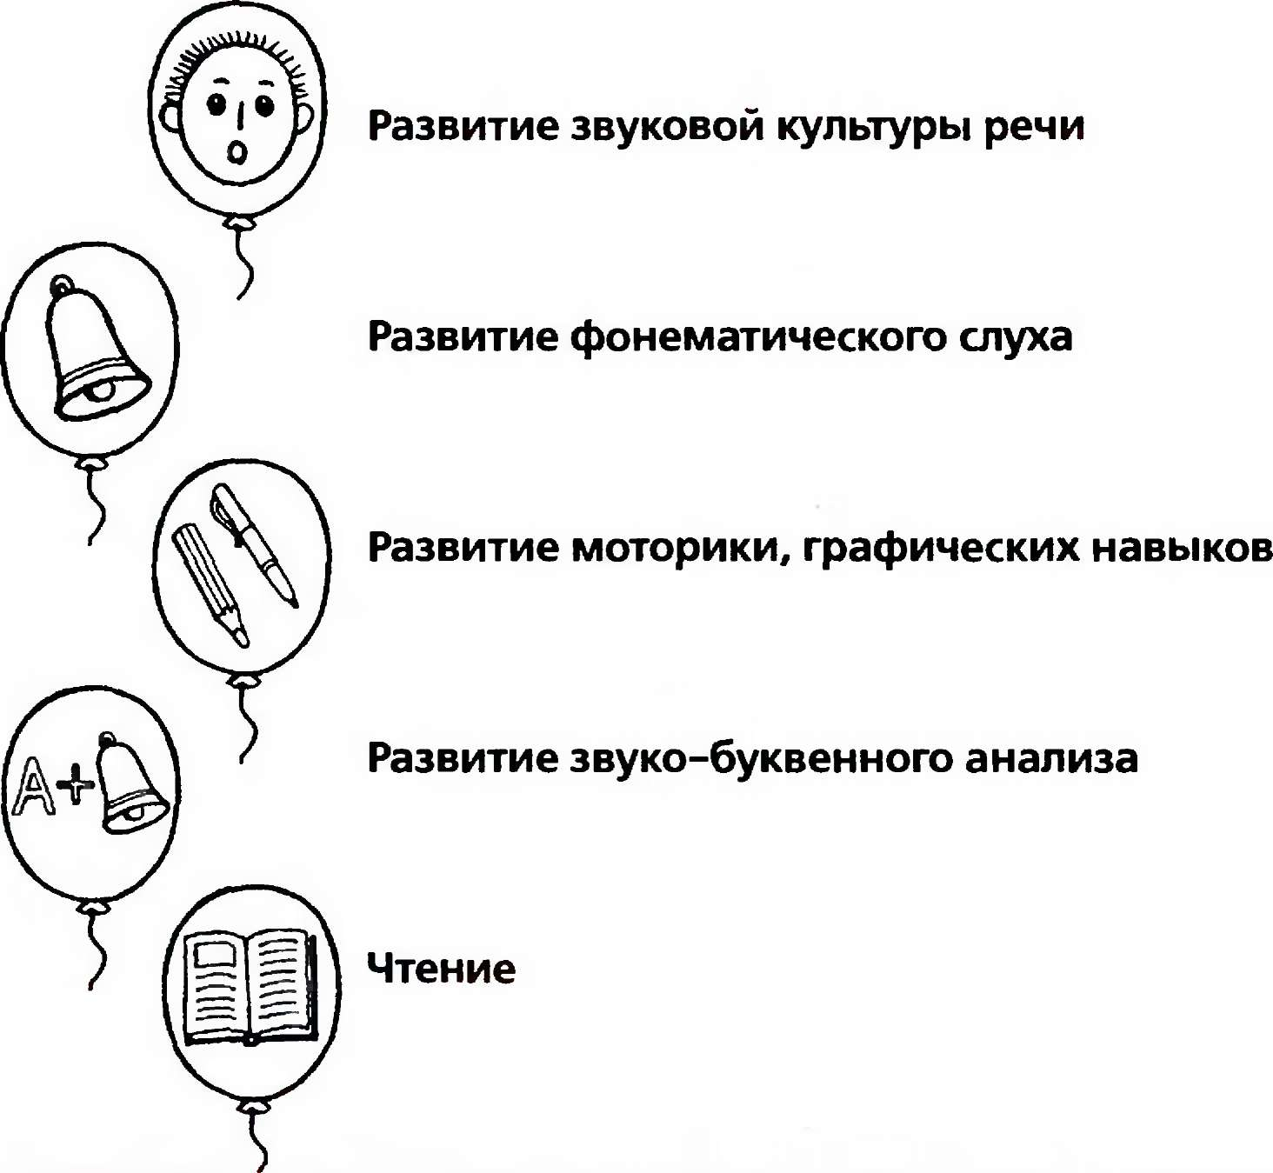
Сколько должно быть зеленых шариков | 12 | 18 | 13 | 12 | 5
Сколько зеленых шариков по факту

Оценка результатов

Высокий уровень | 9-12 | 15-18 | 10-13 | 9-12 | 3-5
Средний уровень | 6-9 | 15-12 | 7-10 | 6-9 | 2-3
Низкий уровень | 4-6 | 12-10 | 5-7 | 3-6 | 1-2

Высокий уровень может вас порадовать, и будем надеяться, что ребенок не будет испытывать трудностей в обучении чтению и письму.
Средний уровень — все не так плохо, надо лишь обратить внимание на разделы, в которых ребенок испытывает затруднения, и предложить ему аналогичные задания.
Низкий уровень должен стать сигналом к тому, что ребенок не готов к школьному обучению по данному разделу.

Предлагаемые задания: (Комарова)
Задание 1. «Определи место звука в слове»
Цель. Выявление владения звуковой стороной речи.
Материал. 4 предметные картинки (размер 8x14 см): мак, дом, сыр, кит (под каждым изображением—схема звукового состава слова); набор фишек, одинаковых по форме и цвету (серые).
Методика проведения
Перед ребенком по одной кладут карточки и предлагают ответить на вопросы: «Что нарисовано на картинке? Какой звук в слове первый? Второй? Третий?» По мере называния звуков ребенок выкладывает фишки, заполняя ими клеточки под картинками.
Оценка результатов
Подсчитывается количество правильных и неправильных ответов:
4 правильных ответа — 3 балла;
2—3 правильных ответа—2 балла;
менее 2 правильных ответов—1 баял.

Задание 2. «Назови звук»
Цель. Изучение фонематического слуха, выявление умения определять место звука в слове.
Материал. Картинки с изображением предметов, в названиях которых слышен звук [с]—сумка, санки, стакан, слон, скамейка, нос, автобус, ананас, лиса, носок, мост, капуста.
Методика проведения
1 серия. Ребенку последовательно показывают картинки, предлагают назвать изображенные на них предметы и ответить на вопрос: «Какой звук встречается во всех словах?», а затем определить место, где находится этот звук в разных словах: в начале, середине или в конце.
2 серия. Ребенку предлагаете» придумать и назвать слова: в которых звук [с] слышен в начале, в конце, в середине слова.
Аналогичные задания ппредлагаются с предметными картинками, в названиях которых имеются звуки [р] и [щ].
Оценка результатов
правильно выделяет звук из слова и самостоятельно подбирает слова с определенным звуком—3 балла;
допускает ошибки в выделении звука из слова, но самостоятельно исправляет их и подбирает слова с определенным звуком —2 балла;
часто допускает ошибки в выделении и подборе слов с определенным звуком—1 балл.

Задание 3. «Отбери картинки»
Цель. Изучение фонематического восприятия.
Материал. По 3—4 предметные картинки на звуки [т], [з], [ж], [к], [р], [ш], [г].
Методика проведения
Ребенку предлагают отобрать картинки, на которых изображены предметы, в названиях которых есть тот или иной звук.
Оценка результатов
выполняет правильно все задания — 3 балла;
допускает ошибки, но сам исправляет их — 2 балла;
часто допускает ошибки, затрудняется выполнить задание — 1 балл.

Приложение 2
Дидактические игры

«От слова к звукам»
Цель: дать детям навыки звукового анализа слова, т.е. умение определить и назвать все звуки слова в порядке их произношения (этот прием развивает фонематическое восприятие, слуховое внимание и память). Подбор слов на заданные звуки также отвечает перечисленным задачам.

«Слово-предложение-рассказ»
Цель: закрепление умения строить повествовательные, вопросительные распространенные предложения с союзами, союзными словами, а также предложения с отрицательной частицей «не»; составление кратких творческих устных рассказов с опорой на заданные слова; составление рассказа по его началу и концу; развитие слухового внимания, памяти, воображения.

«Закончи слово»
Цель: подбирать слова с опорой на первый слог.
«Цепочка слов»
Цель: выделять первый и последний звук в слове и подбирать слова с определенным звуком.

«Пропущенное слово», «Добавь словечко», «Подскажи словечко».
Цель: подбор слов подходящих по смыслу; на заданную букву, слог.

«Придумай предложение»
Цель: составлять предложения по опорным словам.

«Чем отличаются слова?»
-кот - кит (гласными о, и), - дом - том и др.
Цель: определять на слух отличие слов.

«Какая буква лишняя?»
Цель: закрепить знания согласных и гласных букв.
- М З А Л Ф
- -О А Л И Е

«Слово рассыпалось»
Цель: упражнять в составлении слов.
- МАБУГА (бумага)
- БЕНИКУЧ (учебник).

"Какой звук?" (с карточками - фишками).
Воспитатель показывает синюю фишку - ребенок называет любой согласный звук, если воспитатель показывает красный кружок, дети называют гласный звук. И наоборот.

"Найди братца".
Воспитатель раздает картинки, которые начинаются с твердого согласного звука. На доске они должны найти картинку, начинающуюся такой же, но мягкий согласный звук.

"Угадай-ка".
На доске - картинки, на столе - схемы слов. Дети должны соотнести название картинки со схемой слова.

"Отгадай мое слово".
Воспитатель говорит: "Я задумала слово, которое начинается на слог "ма". Попробуйте отгадать мое слово. А отгадка нарисована на картинке. Она лежит у меня на столе. Я вам покажу ее в конце игры". Дети называют разные слова, начинающиеся на слог "ма" (10-12 слов). Заканчивая игру, воспитатель показывает свою картинку.

"Телеграф".
Воспитатель: "Я буду называть слова, а ты должен отстукивать карандашом количество слогов в названном слове - "передать слово по телеграфу".

"Сколько звуков услышал?"
Воспитатель выразительно проговаривает вперемешку отдельные звуки и слоги (м, ра, у, ус, мы, к...). На 1 звук дети хлопают 1 раз, на слог -2 раза.

"Перекличка"
Воспитатель называет вперемешку разные звуки - гласные и согласные. Дети, имена которых начинаются с названного звука, встают.

“Цепочка слов”
Цель: развивать внимание, учить находить слово на заданную букву.
Пособия: 1) карточки со словами: нос, слон, носорог, гуси, индюк, корова, апельсин, нора, арбуз, зуб, барсук, крот, трон;
2) игрушка "Петрушка".
Организация: на столе разложены карточки вперемешку. Дети стоят вокруг стола.
Воспитатель: "Сегодня с вами поиграет Петрушка. Он еще не умеет читать слова, но знает отдельные буквы. Сейчас Петрушка поднимет карточку со словом, а вы должны найти слово, начинающееся с последней буквы. Кто первый найдет - получит карточку. Посмотрим, кто у нас самый внимательный и сообразительный. Например, Петрушка поднимает слово "барсук", оно кончается на букву "К". Вы должны найти слово, начинающееся с этой буквы (крот).

"Найди слова, начинающиеся со слога..."
Цель: учить детей находить нужные слова на заданный слог, читать слово вместе с воспитателем.
Пособия: карточки со словами, начинающимися с разных слогов.
СА - санки, салазки, салака, самолет, сапожник, сачок, сало, сапожок;
МА - Марина, Маша, малина, машина, масло, марка, Мальвина;
ЛИ - лиса, липа, Лида, ливень, лимонад, лимон, линия;
БУ - булавка, бутон, букет, бутылка, бумага, бусы, букашка, Буратино.

"Накорми зверей".
Цель: учить детей читать отдельные слова, подбирать к картинкам слова, подходящие по смыслу.
Пособия: 1) картинки (небольшие) с изображением животных: кошки, собаки курицы, коровы, козы, белки;
2) карточки со словами: молоко, рыба, пшено, косточка, травка (две карточки), мясо, грибы, орехи.

Кроссворды и ребусы
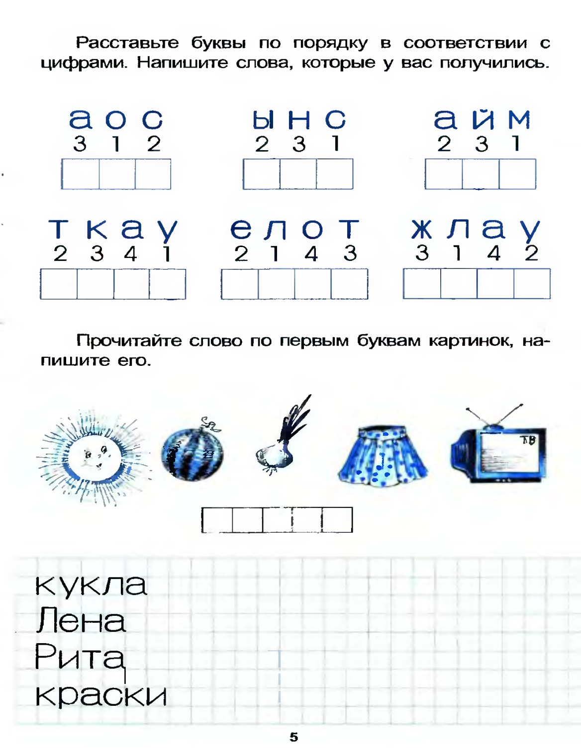

Соедини буквы, начиная от самого большого ключика до самого маленького, и узнаешь, как звали главного героя сказки А.Толстого.

                              

